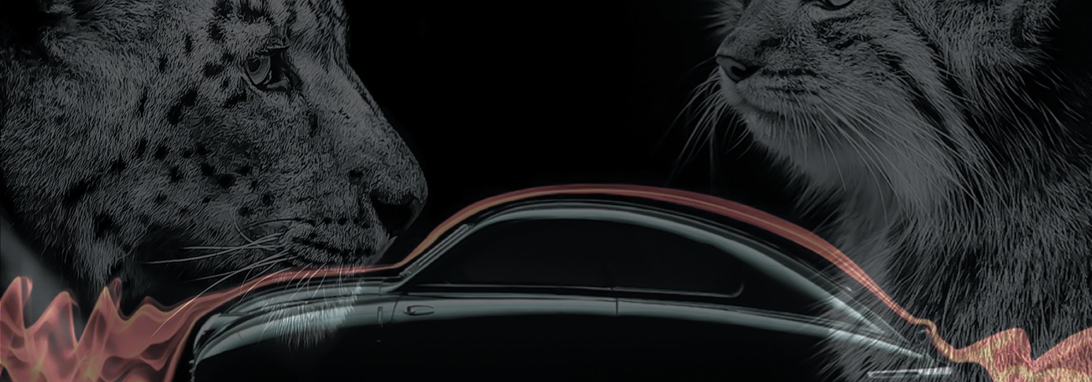

Villkor (servicecenter)
Livstids garanti på reservdelar och arbete från Saab – Parts for Life
7 september 2017

Garantins omfattning
Saabs auktoriserade servicecenter har det primära ansvaret för att fastställa vilka fel som klassas som tillverknings- eller materialfel och om de omfattas av garantin.
Alla delar måste köpas direkt från Orio Sverige av servicecentret. Delar från andra leverantörer omfattas inte av Parts for Life-garantin.
Det är servicecentren som ansvarar för att kontrollera om garantin gäller innan reparationen utförs. Bristande garantikontroll kan leda till att reklamationen inte godkänns. För att garantin ska gälla måste kunden vara den person som ursprungligen köpte den nya Saab Original Reservdelen och lät installera den på något av Saabs auktoriserade servicecenter.
Kontrollera följande innan reparationen genomförs för att säkerställa att garantin gäller:
- Kontrollera om orsaken till problemet är ett tillverknings- eller materialfel. Fel som orsakats av till exempel felaktig användning, missbruk, felaktiga justeringar eller reparationer, modifieringar, olyckor, normalt slitage och användning av material med specifikationer som skiljer sig från Saab Original Reservdelar omfattas inte av garantin.
- Ägaren ska kunna visa upp en korrekt och fullständigt ifylld servicebok om detta anses nödvändigt.
- Problemet måste rapporteras inom den gällande garantiperioden.

Alla Saabs livtidsgarantiärenden genomgår följande:
- Kontroll av data och giltighet för Parts for Life samt Parts for Life-certifikat.
- Inspektioner.
- Retur av reservdel för testning.
- Granskning.

Reklamationsprocess
Garantiformuläret ska fyllas i och skickas till Orio Sverige inom garantiperioden tillsammans med kundens inköpsfaktura, leverantörsfakturan och annan relevant dokumentation, bland annat Parts for Life-certifikatet. Servicecentret ska bifoga aktuellt arbetskort inom tio arbetsdagar efter att reparationen utförts.
Manuella fakturor godkänns inte som inköpsbevis. Inte heller godkänns reklamationer som inte innehåller kundens inköpsbevis.
Riktlinjer och begränsningar för garantin
- Diagnostiden medräknas i den tillåtna tiden för byte av komponent. Den får inte läggas på separat.
- Verkstadens kostnader för allmänna förbrukningsvaror ingår i arbetskostnaden. Påfyllning av olja, kylvätska och liknande får inte läggas på separat.
- Slitagedelar med en livslängd som beror på användningen, exempelvis bromsklossar, omfattas inte av garantin om inte livslängden är betydligt kortare än normalt på grund av ett tillverkningsfel. Om så är fallet krävs ett föregående godkännande från Orio Sverige.
- Kunden måste vända sig till det servicecenter där den ursprungliga reparationen genomfördes.
- Garantiärenden för arbete som utförts efter att ett avtal med Orio upphört godkänns inte.
- Om servicecentret säger upp sitt avtal med Orio eller stänger ska kunden vända sig till nästa servicecenter på listan över auktoriserade servicecenter.
- Orio Sverige förbehåller sig rätten att avslå ärenden som inte kan hänföras till ett tillverknings- eller materialfel.
- Om en artikel kan repareras i stället för att bytas ska detta göras. Om det till exempel uppstår problem med en motor som omfattas av Saab Parts for Life på grund av en viss felaktig komponent ska den felaktiga komponenten bytas – inte hela motorn.

Garantiuppgifter
Reparationsorder
All information som skickas in som underlag till ärendet ska vara korrekt och innehålla följande uppgifter:
- Ägarens fullständiga namn, adress och telefonnummer.
- Fordonets chassinummer (VIN).
- Fordonets och reservdelens exakta (inte ungefärlig) körsträcka.
- Reparationsdatum.
- Information om kundens klagomål.
- Teknikerns rapport över hittade fel och en beskrivning av åtgärderna. Inkludera alla mätningar och felkoder.

Ersättningsvillkor
- Orio Sverige betalar ut ersättning för den faktiska tid som reparationen tog, så länge tiden inte överstiger maxtiden som anges i Standard Times Mechanical (STM).
- Om det inte anges någon tid i STM betalas ersättning för den faktiska tiden så länge tiden anses vara realistisk för åtgärden. Orio Sverige förbehåller sig rätten att göra ändringar i ärenden utan fasta standardtider.
- Arbetet ersätts utifrån tidsenheter där 100 enheter motsvarar en timme. Antalet enheter specificeras med decimaler. 1,2 timmar motsvarar alltså 1 timme och 12 minuter. Denna siffra multipliceras sedan med verkstadens timkostnad. Miniminivån är 0,10.
- De gällande timkostnaderna granskas och fastställs av Orio Sverige.

Undantag

- Komponenten eller fordonet har inte underhållits enligt de rekommenderade riktlinjerna för underhåll.
- Fel som har uppstått till följd av skador på en annan komponent
- Fel som har lett till skador på en komponent på grund av felanvändning, missbruk eller dålig passform.
- Komponenten kan repareras.
- Felaktig användning och missbruk.
- Fel som anses bero på naturligt slitage.
- Skada som orsakats av transporter eller felaktig hantering eller förvaring från köparens sida.
- Reservdelar eller reservdelssatser som är felaktiga eller inkompletta vid leverans till kund.
- Reservdelar som är felaktiga vid mottagandet.
- Modifiering av komponenter eller modifierade komponenter.
- Felaktiga leveranser eller beställningar.
- Felaktig montering eller reparationsmetod.
- Alternativa transportkostnader som uppstått under tiden som fordonet väntar på eller genomgår en garantiåtgärd.

Övrigt
Om en del ersätts enligt Saabs livstidsgaranti och den orsakar ett fel på en komponent som egentligen inte omfattas av garantin, kommer denna komponent också att omfattas av garantin.
Om det uppstår ett fel på en del som tidigare ersatts enligt Saabs livstidsgaranti och detta fel har uppstått på grund av ett fel på en annan komponent gäller inte Saabs livstidsgaranti för den ersatta delen.
Saab Original Reservdelar som bytts ut till en alternativ artikel som inte är Saab Original omfattas inte av Parts for Life-garantin, men de kan användas som ersättning för en del som upphört att tillverkas. Om så är fallet gäller standardgarantin på denna artikel.

